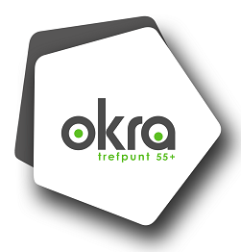
Sint-Godelieve

NIEUWSBRIEF DECEMBER 2021

Ontspanning in Onze Ark op donderdag: 2 - 9 - 16 - 23 en 30 december om 14:00 u.

►LIJNDANSEN op maandag 6 en 13 december om 13:30 u.◄
in de polyvalente zaal A Wijkcentrum Xaverianen, Xaverianenstraat 3.

Donderdag 2 dec. Stapperskaart: regionale wandeling in Oedelem
We verzamelen om 13.00 u. aan Onze Ark met de wagen.
Locatie: parochiezaal Oostveld, Tinhoutstraat 57.
Vooraf inschrijven bij Michel
0468 15 58 90 - michel.van.parijs1@telenet.be

Woensdag 8 dec Bloemschikken om 14:00 u. in Onze Ark
Gelieve vooraf in te schrijven bij Erna 050 38 39 88
dewulf-keereman@skynet.be

Maandag 20 dec. Kerstfeest met ontspanning door Hilvi
We sluiten af met koffie en boterkoeken
14:30 u. in Onze Ark - Bijdrage in de kosten: 4 euro
Gelieve vooraf in te schrijven bij Erna 050 38 39 88
dewulf-keereman@skynet.be

uw Okra team

